

RG-PRES 02-01

VERSION 6

Colegio “Villa de las Flores” S.C.

“Ofreciendo una formación integral para toda la vida”

www.cvf.edu.mx

**PLAN DE CLASE/NOTA TÉCNICA**

**NIVEL PRESCOLAR**

|  |  |
| --- | --- |
| **PROFESOR: JORGE ARROYO GARCIA** | **GRADO: 1° A 3°** |

|  |
| --- |
| **GRUPO: A** |

|  |  |  |
| --- | --- | --- |
| **ASIGNATURA: EDUCACIÓN FÍSICA** | **TRIMESTRE: 1°** | **SEMANA: DEL 14 al 18 de noviembre 2022** |
| **TIEMPO:50 min. TEMA: LOS DEPORTES DE CONJUNTO, EL VOLEIBOL EN ACCION.** | | |

**Transversalidad**: MATEMATICAS E HISTORIA

**Propósito**: Explorar el equilibrio, la orientación espaciotemporal y la coordinación motriz en actividades y juegos, para impulsar la expresión y control de sus movimientos.

**Componente pedagógico-didáctico:** Desarrollo de la motricidad y percepción visomotora.

**Aprendizaje esperado**: ejercitarme con diferentes desplazamientos de mi cuerpo.

A manejar y controlar mi cuerpo en tiempo y espacio.

**MATERIALES: BALON DE VOLEIBOL O PELOTA DE VINYL.**

**Durante esta etapa de aprendizaje el alumno ejercitará todo el cuerpo, optimizará su coordinación para mejorar la motricidad gruesa.**

* **DESARROLLO:**
* **CAMPO OBLIGATORIO EN CADA SESIÓN DE EDUCACIÓN FÍSICA.**
* **En posición de pie, el alumno comenzara a girar los brazos hacia adelante contando 10 tiempos y al termino del conteo girara los brazos en sentido contrario otros diez tiempos.**
* **Continuar con 10 tiempos cruzando brazos al frente, 10 tiempos alternando brazos arriba y abajo.**
* **Agacharse y tocar los pies con las manos sin doblar las rodillas 10 tiempos, al finalizar la serie comenzar a brincar delante atrás 10 veces más, saltar lado derecho e izquierdo 10 tiempos, finalizamos con 10 toques de rodilla con salto alternando pierna izquierda y derecha.**
* **Hacer 20 tijeras chocando las palmas sobre la cabeza.**
* **Estirar brazos al frente subirlos y bajarlos alternadamente y coordinar con un pie adelante y otro atrás, saltar y cambiar los pies al mismo tiempo que subo y bajo los brazos. 20 tiempos**

ACTIVIDAD:

Manejo del sistema locomotor con movimientos basicos de ataque y defensa para juegos de conjunto.

PARA ALUMNOS DE CLASE EN CASA REPETIR LOS SIGUIENTES MOVIMIENTOS.

1.Con una pelota de vinyl, practicar en una area al aire libre los movimientos de equilibrio y golpeo con antebrazos marcando golpes suaves y controlados de arriba y abajo.

2.Golpeara con brazos enlazados por las manos la pelota elevándola de un solo golpe dejarla caer y al rebote volver a golpear hacia arriba. 10 min.

3.Golpear la pelota y rebotarla en una pared o puerta liza, esperar el regreso de esta con un vote en el piso y regresarla a la pared de un solo golpe de mano, mantener un ritmo constante de golpeo. 10 min.

4.Repetir la secuencia anterior con manos enlazadas.

5. lanzar la pelota al aire sobre nuestra cabeza y golpear con la palma antes de que esta descienda, dirigir el golpe de pelota hacia algún objeto lejano. (Una marca en la pared o puerta, algún objeto lejano en el piso, derribar una cubeta o bote etc.)

**¿COMO SE JUEGA EL VOLEIBOL?**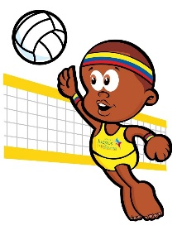

Las **reglas del voleibol** permiten 12 jugadores en el campo de juego, seis por equipo. Todos los jugadores deben estar uniformados e identificados con un número del 1 al 20.

**10 reglas de voleibol**

1.Se consigue punto cuando el equipo enemigo no controla bien el balón o comete una falta.

2.Los jugadores de un equipo deben evitar que el balón toque el suelo dentro de su campo, ya que si no será punto para el equipo contrario.

3.Si el balón acaba fuera del campo de juego, por un fallo al atacar o por una mala defensa, se considerará falta al equipo que tocase de ultimo el balón, y se le anotará un punto al equipo contrario.

4.Se considera fuera cuando el balón toca el techo, público o a los árbitros. También es fuera cuando el balón toca la red o los postes.

5.Es punto para el equipo contrario si un equipo da tres toques seguidos sin haber pasado el balón al campo contrario o si un jugador toca el balón dos veces consecutivas sin haber pasado el balón.

6.Cuando un equipo va a sacar, y los jugadores de ese equipo están mal situados se considera falta de rotación.

7.Si un jugador retiene el balón se considera dobles.

8.Cuando se va a sacar ningún jugador puede tocar la red.

9.Los jugadores no se pueden meter en el campo del equipo contrario.

10.Los equipos de voleibol pueden estar constituidos de 12 jugadores como máximo.

Ahora que conocemos las principales reglas comencemos a jugar voleibol y practicarlo con mucho entusiasmo.

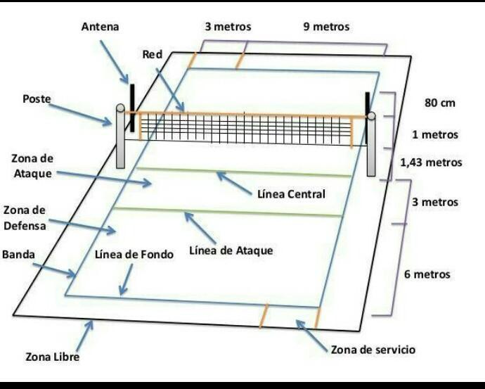



En la época prehispánica el culto a la muerte era uno de los elementos básicos de la cultura, cuando alguien moría era enterrado envuelto en un *petate* y sus familiares organizaban una fiesta con el fin de guiarlo en su recorrido al Mictlán. De igual forma le colocaban comida que le agradaba en vida, con la creencia de que podría llegar a sentir hambre.

El Día de Muertos en la visión indígena implica el retorno transitorio de las ánimas de los difuntos, quienes regresan a casa, al mundo de los vivos, para convivir con los familiares y para nutrirse de la esencia del alimento que se les ofrece en los altares puestos en su honor.

**Evaluación:** El profesor debe propiciar que el estudiante exteriorice sus fortalezas y las dificultades que enfrenta, al realizar las actividades que se presentan.

Recursos: pelotas de vinyl o esponja, un par de peluches para delimitar la distancia a recorrer.

¿Cuánto tiempo se le dedico a la actividad?

¿Qué movimientos fueron más difíciles?

¿Se llevó a cabo alguna variante sugerida por los participantes?

¿Cuáles fueron mis logros?

¿Cuáles fueron mis debilidades?